Памятка для родителей будущих первоклассников по ПДД. Безопасный путь в школу
Первого сентября многие счастливые семьи нашего города впервые отправят своих малышей в самостоятельный путь по шумным улицам.
Первый раз пошёл в школу и ваш ребёнок. Провожая своего первоклассника в школу и ожидая его возвращения домой, вы волнуетесь, как он переходит через дорогу, ведь мимо него проносятся автомобили.
Первокласснику сразу трудно понять всё это, он ещё нуждается в помощи взрослых, которые должны научить его правилам поведения на улице.
Прививайте детям навыки строгого соблюдения Правил дорожного движения.
Бывают минуты, когда вы опаздываете, очень торопитесь.
НИКОГДА В ПРИСУТСТВИИ РЕБЁНКА НЕ НАРУШАЙТЕ ПРАВИЛА ДОРОЖНОГО ДВИЖЕНИЯ!
Ведь ваш многодневный труд может пропасть даром: плохой пример заразителен. Переубеждать гораздо труднее.
Приятно видеть, когда шагает по улице маленький пешеход. В ранце у него книжки и тетрадки. И он очень гордится этим. Счастливого ему пути!
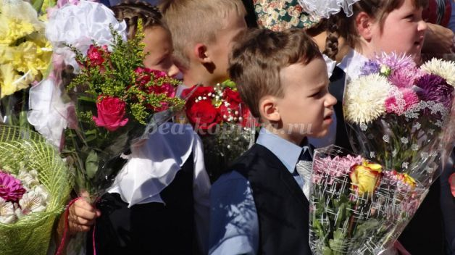
Ваш сын или дочь идёт в первый класс,
и очень важно, чтобы они с первых же дней научились соблюдать
Правила дорожного движения!
• В процессе беседы узнайте, что о правилах безопасности для пешеходов знает ваш ребёнок.
• Составьте вместе с ребёнком карту маршрута из дома в школу и из школы домой. Рассмотрите при этом несколько вариантов движения.
• Познакомьте ребёнка со средствами регулирования дорожного движения, которые вам встретятся на пути (дорожные знаки, дорожная разметка, светофоры).
• При прохождении маршрута движения обращайте внимание ребёнка на различные дорожные ситуации. Научите быть, прежде всего, внимательным и замечать даже не значительные мелочи. Например, как автомобили стоят во дворе, как движутся, как распознать, что автомобиль начинает движение задним ходом.
• Обратите внимание ребенка на объекты, которые закрывают обзор пешеходам во время движения.
• Главное, научите ребёнка, выйдя из подъезда остановиться, осмотреться и не спеша начинать движение.
• Когда маршрут отработан, доверьте ребёнку совершить его самостоятельно, но при этом первое время наблюдайте за его действиями со стороны.
• Если на пути следования в школу ребёнку предстоит совершить переход через проезжую часть, а также совершить движение через перекрёстки, выполните переход вместе, неукоснительно соблюдая Правила дорожного движения.
Запомните, ваш положительный пример в соблюдении
Правил дорожного движения поможет и Вам,
и вашему ребёнку сохранить жизнь!

